09.06.2020 r. TECHNIKA 4 A
Temat: Dobre rady. Bezpieczne wakacje.
Zapisz temat w zeszycie.
Zapoznaj się z materiałem zawartym w podręczniku Technika kl. 4 str. 123 – 126.
Przeczytaj i przeanalizuj ZASADY BEZPIECZEŃSTWA - str. 123 – 124.
Zapisz w zeszycie:
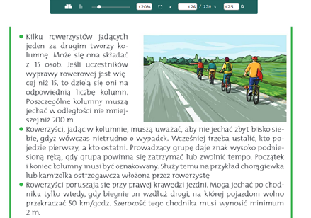

Naucz się nowych wiadomości.
Wykonaj ustnie: Ćwiczenie 2 str. 124.
Wakacje często spędzacie nad wodą.
Zapoznaj się z materiałem zawartym na str. 125.
Odpowiedz, jak należy się zachowywać nad wodą.
Możecie spędzić wasz wolny czas w lesie.
Wymień, czego nie wolno robić podczas wakacyjnej wędrówki po lesie. (str. 126).
Również w kontaktach z dorosłymi musicie się wykazać ogromną czujnością.
Zapoznaj się z ZASADAMI BEZPIECZEŃSTWA str. 126.
Pozdrawiam serdecznie.

